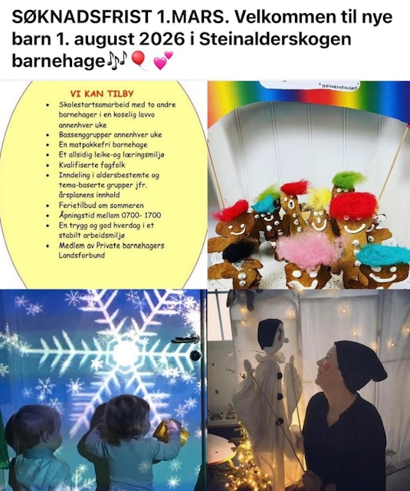
SØKNADEN MÅ GÅ GJENNOM Visma-Nærøysund kommune

